Анкета животного без владельца от 13.12.2022г.

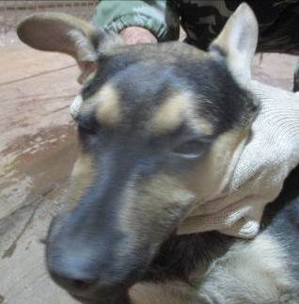 | Дата отлова, место (район, улица, дом) | Кировский район, ул. Турбинная
 | Пол животного | Самец – 5237/2022
 | Дата вакцинации | 26.12.2022 г.
 | Дата кастрации/стерилизации | 26.12.2022 г.
 | Дата выпуска, место (район, улица, дом) | 28.12.2022 г. – среда обитания
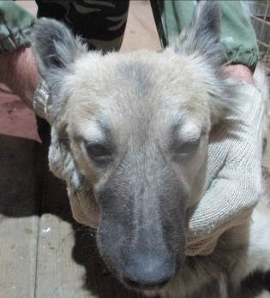 | Дата отлова, место (район, улица, дом) | Кировский район, пос. Саши Чекалина
 | Пол животного | Самка – 5239/2022
 | Дата вакцинации | 26.12.2022 г.
 | Дата кастрации/стерилизации | 26.12.2022 г.
 | Дата выпуска, место (район, улица, дом) | 28.12.2022 г. – среда обитания
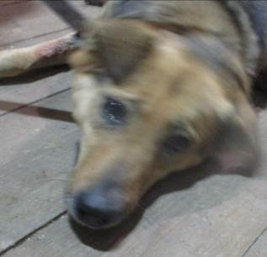 | Дата отлова, место (район, улица, дом) | Кировский район, пос. Саши Чекалина
 | Пол животного | Самка – 5234/2022
 | Дата вакцинации | 26.12.2022 г.
 | Дата кастрации/стерилизации | 26.12.2022 г.
 | Дата выпуска, место (район, улица, дом) | 28.12.2022 г. – среда обитания
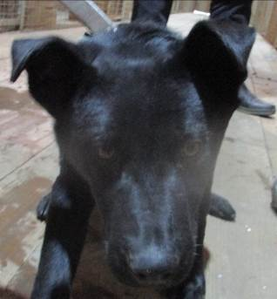 | Дата отлова, место (район, улица, дом) | Кировский район, пос. Саши Чекалина
 | Пол животного | Самец – 5238/2022
 | Дата вакцинации | 26.12.2022 г.
 | Дата кастрации/стерилизации | 26.12.2022 г.
 | Дата выпуска, место (район, улица, дом) | 28.12.2022 г. – среда обитания
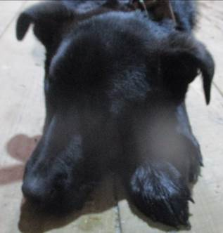 | Дата отлова, место (район, улица, дом) | Кировский район, пос. Саши Чекалина
 | Пол животного | Самец – 5240/2022
 | Дата вакцинации | 26.12.2022 г.
 | Дата кастрации/стерилизации | 26.12.2022 г.
 | Дата выпуска, место (район, улица, дом) | 28.12.2022 г. – среда обитания
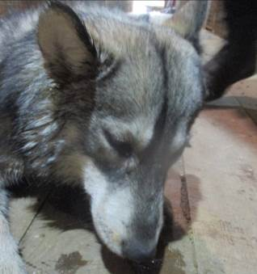 | Дата отлова, место (район, улица, дом) | Кировский район, ул. Кирова
 | Пол животного | Самка – 5236/2022
 | Дата вакцинации | 26.12.2022 г.
 | Дата кастрации/стерилизации | 26.12.2022 г.
 | Дата выпуска, место (район, улица, дом) | 28.12.2022 г. – среда обитания
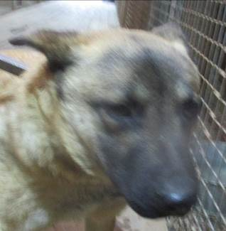 | Дата отлова, место (район, улица, дом) | Кировский район, ул. Кирова
 | Пол животного | Самец – 5235/2022
 | Дата вакцинации | 26.12.2022 г.
 | Дата кастрации/стерилизации | 26.12.2022 г.
 | Дата выпуска, место (район, улица, дом) | 28.12.2022 г. – среда обитания

